**单应性变换**

1. 实验目的

计算图片之间的单应性变换。Homography（单应性变换）是计算机视觉中的一个重要概念，用于描述两幅图像之间的投影关系。

1. 实验过程

该实验的流程总共分为，读取图像，灰度图转化，特征点匹配，单应性变换矩阵计算，透视变换几个步骤。

2.1 图像读取

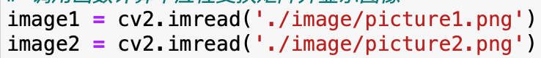

2.2 灰度图转换

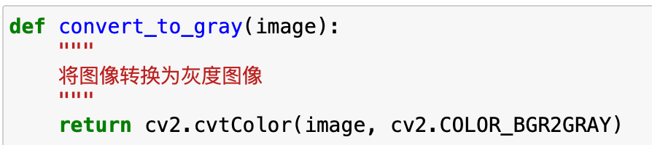

2.3 特征点匹配

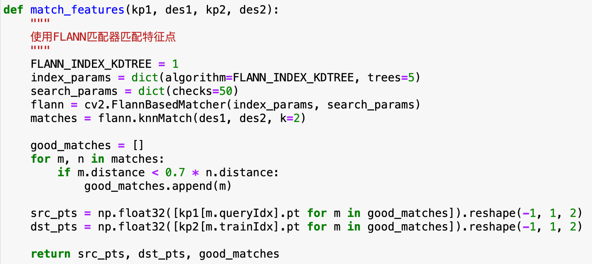

2.4 单应性变换矩阵计算

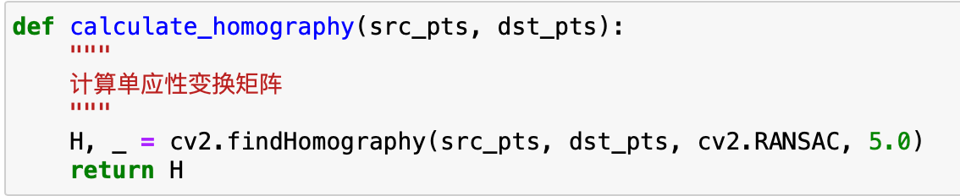

2.5 透视变换

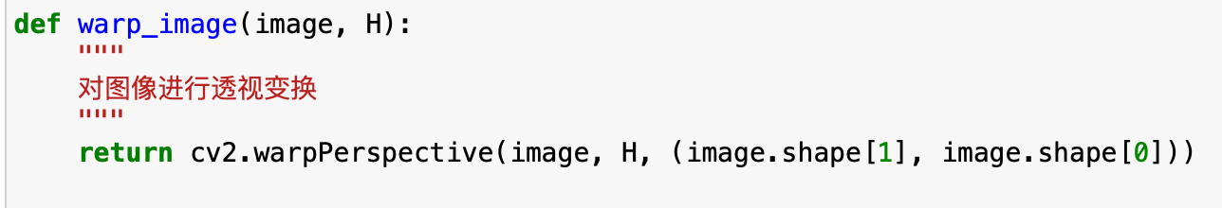

2.6 总体流程

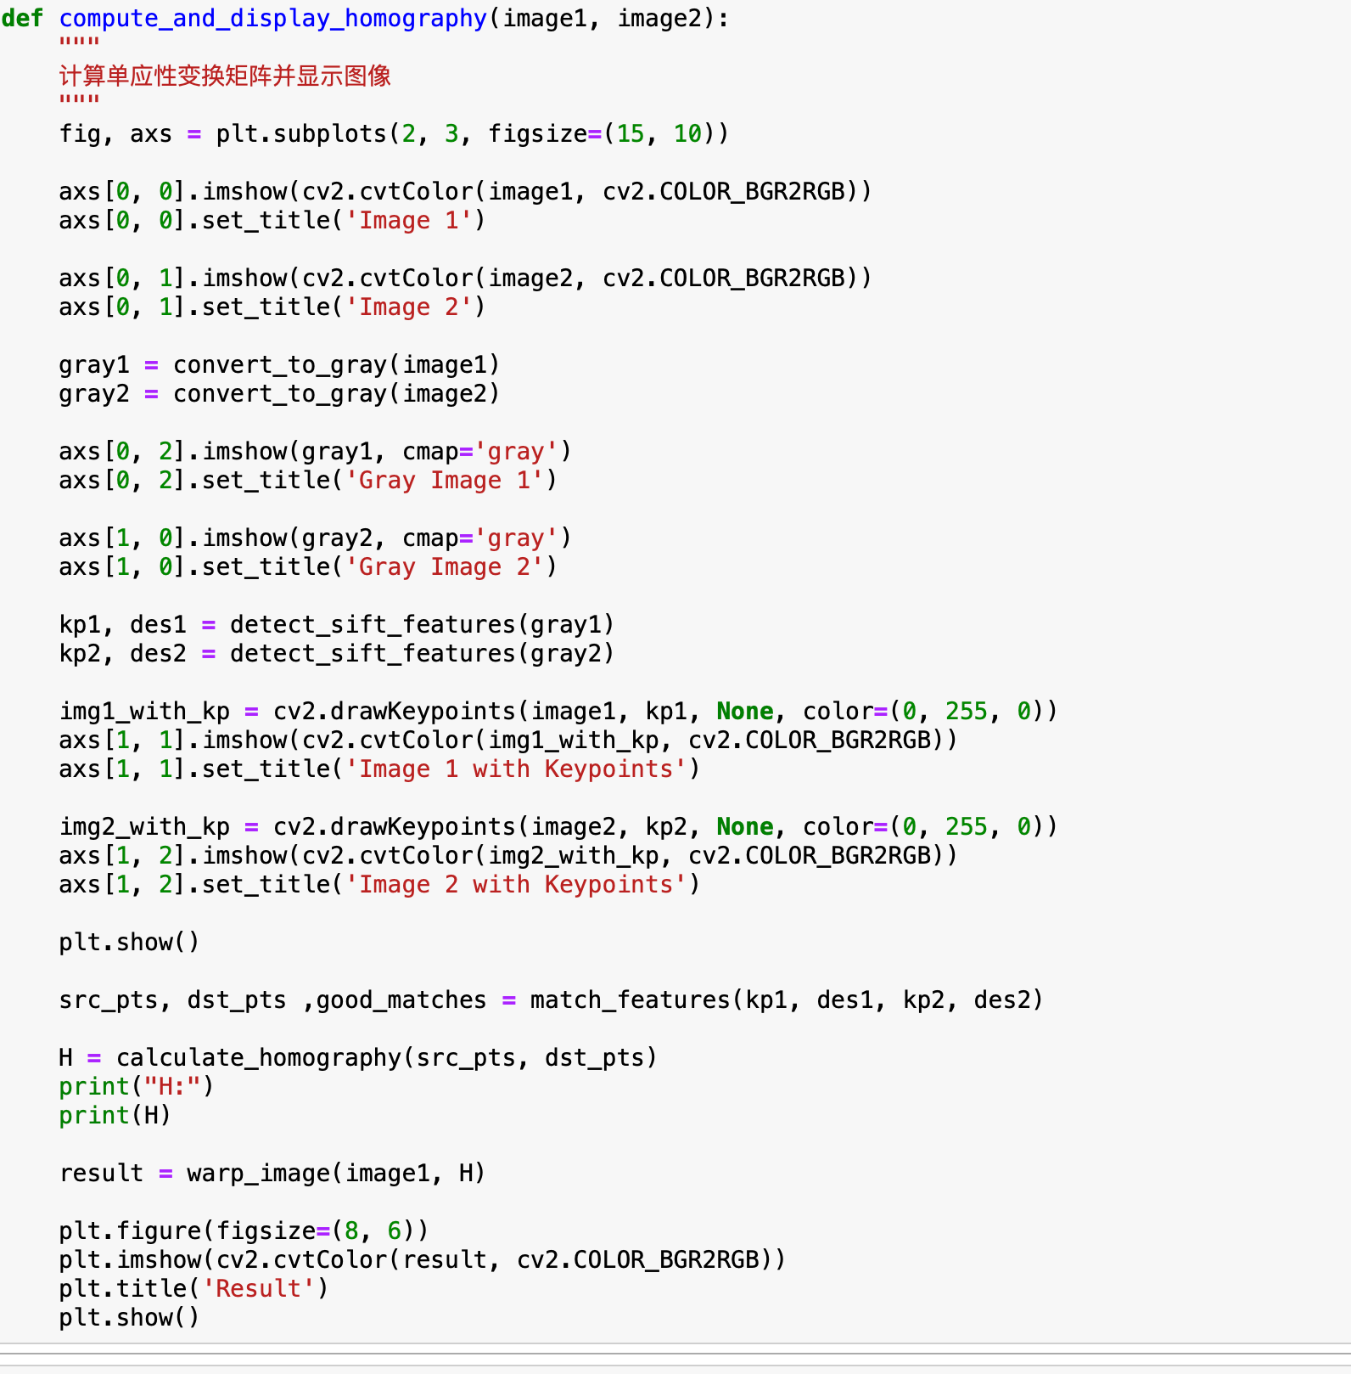

1. 实验结果

可以通过上述的过程得到如下的实验结果，其中Image1、Image2为原图，GrayImage1、GrayImage2为灰度化后的图，再后面两张为关键点检测的图，后面的H为单应性变换矩阵，通过该单应性变换矩阵使Image1变换为Result的结果

